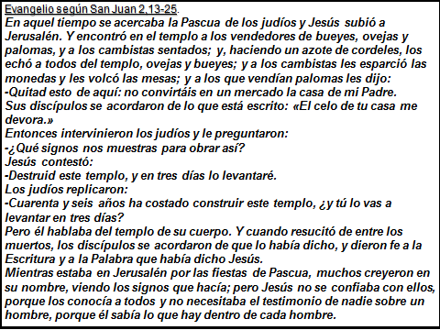¡JESÚS SE ENOJA!
Los Evangelios nos muestran a Jesús como un hombre absolutamente pacífico. Sin embargo hoy hemos leído una narración en la que Jesús se muestra claramente enérgico, activo. Sabemos que no era partidario de la violencia, pero sí que ante ciertos hechos no transigía, ni se limitaba a hablar, sino que actuaba con fuerza, con eficacia.
Su defensa de la casa del Padre, en esta ocasión, le lleva a enojarse con los mercaderes que se ganaban la vida en el Templo.
¿La razón? El pueblo judío había tergiversado y corrompido el sentido del Templo y de la religión.
En la vida de hoy el enojo, si bien no debe ser herramienta de uso corriente en las relaciones humanas, en circunstancias o momentos excepcionales puede tener su justificación. Quizás como último recurso en alguna ocasión puede que necesitemos del enojo para corregir algún comportamiento inadecuado.
Pero, siguiendo el paralelismo de Jesús, en lo que respecta a nuestro proceder en relación con la Iglesia, también podemos tener motivos para enojarnos con nuestro comportamiento…
Hoy también tergiversamos el sentido de la Iglesia y de la religión, ¿cómo?...
- Cuando acudimos a la Iglesia para, supuestamente, dar culto a Dios y sin embargo nos desentendernos del prójimo y sus problemas.
- Cuando pensamos que ir a Misa los domingos es suficiente para vivir la fe.
- Cuando pensamos que por ir a Misa los domingos somos mejores que los demás en lugar de ser más servidores.
- Cuando acudimos a la Iglesia de vez en cuando, sin continuidad, cuando me viene bien ó como una práctica social.
- Cuando pensamos que todos los males de la Iglesia son culpa de otros, en especial de la jerarquía eclesiástica, sacerdotes, obispos,…
- Cuando escondemos nuestra pertenencia a la Iglesia por miedo al qué dirán.
- Cuando se usa a la Iglesia para controlar y dominar pueblos y/o personas.
Y aún hay muchos otras formas de tergiversación.
Hay corrupción en nuestra forma de vivir la fe y es por eso que hoy también necesitamos de un cierto enojo – una corrección drástica – de alguno de nuestros comportamientos.
Y una vez arrancando arrancadas estas miserias de nuestra conciencia, ¿por qué no pensar en positivo?..
¿Por qué no pensar que los cristianos somos una familia, que nos debemos ayudar?
- ¿Por qué no pensar que la educación cristiana no es competencia de sacerdotes o catequistas, sino que todos, especialmente los padres, debemos asumir como nuestra esta responsabilidad?
- ¿Porqué no pensar que nuestro prójimo, sea cristiano o no, nos debe merecer todo nuestro respeto por encima de cualquier tipo de discrepancia ó de criterio?
- ¿Por qué no pensar en ofrecer, principalmente con nuestro estilo de vida, el mensaje de Jesús a aquellos que no han recibido todavía el don de conocerle?
¡TODOS SOMOS IGLESIA!
Es el mensaje que debemos de sentir y transmitir. Y que nos comprometamos en ayudarla, es una invitación que nos sugiere el Evangelio de este 3º domingo de Cuaresma
Que nos sintamos iglesia, que sintamos que formamos parte del grupo de cristianos, que nos necesitamos para crecer como personas, que otros nos necesitan para conocer a Jesús; ello por encima de cualquier discrepancia que podamos tener con cualquiera.
Este sentimiento es básico para progresar hacia una fe adulta que, desde la responsabilidad, cada persona pueda percibir este don de Dios que le guía hacia mayores cotas de felicidad.
La pasada semana se hablaba de una persona transfigurada, una persona transformada que trabaja por el prójimo, por un mundo mejor, más justo.
Este domingo, la Cuaresma da un paso más y nos invita, más bien nos urge, al compromiso con el grupo, el compromiso de trabajar organizadamente por difundir el mensaje de Jesús, por contrarrestar la moda del anticlericalismo actual que preconiza una sociedad civil, únicamente gobernada con leyes civiles.
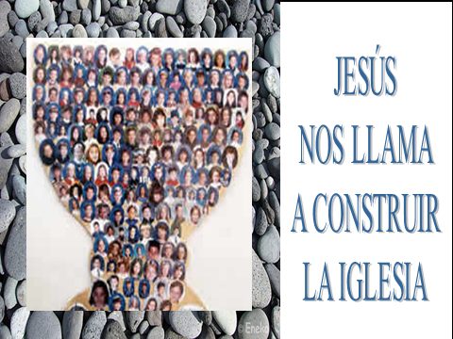Algo que quienes creemos que Jesús es nuestro modelo a seguir, decimos que no es posible, que no se pueden poner puertas al campo, que únicamente con leyes ó códigos éticos no es posible conducir una sociedad.
La riqueza de la persona, sus valores, su intención a la hora de obrar no se pueden obviar, no son algo sin importancia y sin embargo no pueden ser regulados por ninguna ley que no sea la Ley de Dios.
Difícilmente puede ser gobernable un mundo, imposible más bien, si no es desde la conciencia individual de la propia persona que se autorregula, que se somete voluntariamente a la Ley de Dios por encima de las leyes del hombre.
Todos somos portadores de una conciencia, un tesoro que Dios ha depositado en cada uno de nosotros, para nuestro mejor gobierno conforme a su Ley. El resultado hacerla caso, de cumplir con sus sugerencias, es la felicidad y la insatisfacción es lo que se desprende de su ignorancia ó incumplimiento.
Quienes, día a día, vamos conociendo un poco más a Jesús y creemos que su mensaje, hecho vida, representa la revelación de la Ley de Dios, hemos de trabajar por hacerlo ver, por combatir sin temor este laicismo que desgraciadamente parece representar la modernidad y combate a quien cree en algo trascendente tachándole de fundamentalista.
¡Que así sea!
Parroquia de Betharram
18 de marzo de 2012

